

*Jesenji semestar, 2021/22*

*PREDMET: SE321 OBEZBEĐENJE KVALITETA, TESTIRANJE I ODRŽAVANJE SOFTVERA*

Domaći zadatak: **8**

Ime i prezime: **Dusan Stankovic**

Broj indeksa: **3611**

Datum izrade: **08.08.2022**

# Tekst domaćeg zadatka:

Za odabranu aplikaciju u okviru prethodnih domaćih zadataka primeniti sledeće:

1. Izvršiti mocking testiranje

2. Izvršiti integraciono testiranje

# Rešenje zadatka:

Sistem: ISUM predispitne obaveze modul

1. Mocking testiranje

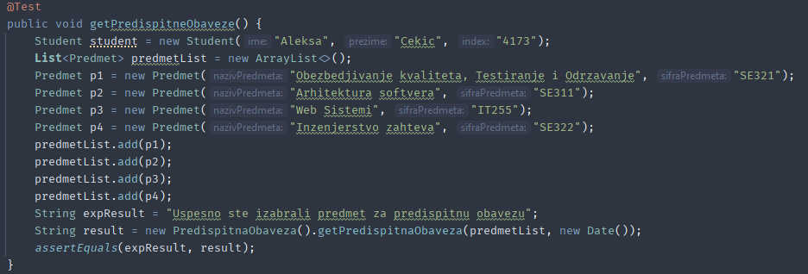

Primer integracionog testiranja:

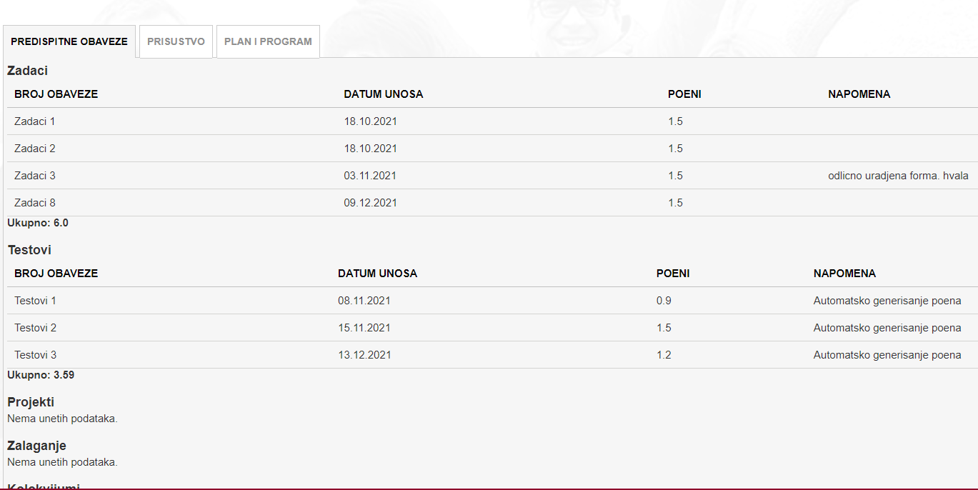

Scenario integracije:

Kliknemo na predispitne obaveze tab na sistemu I izvršimo funkcionalno testiranje.

Nakon toga izaberemo godinu i predmet za koji želimo da vidimo predispitne obaveze.

Nakon toga imamo detaljan pregled za izabran predmet i školsku godinu.